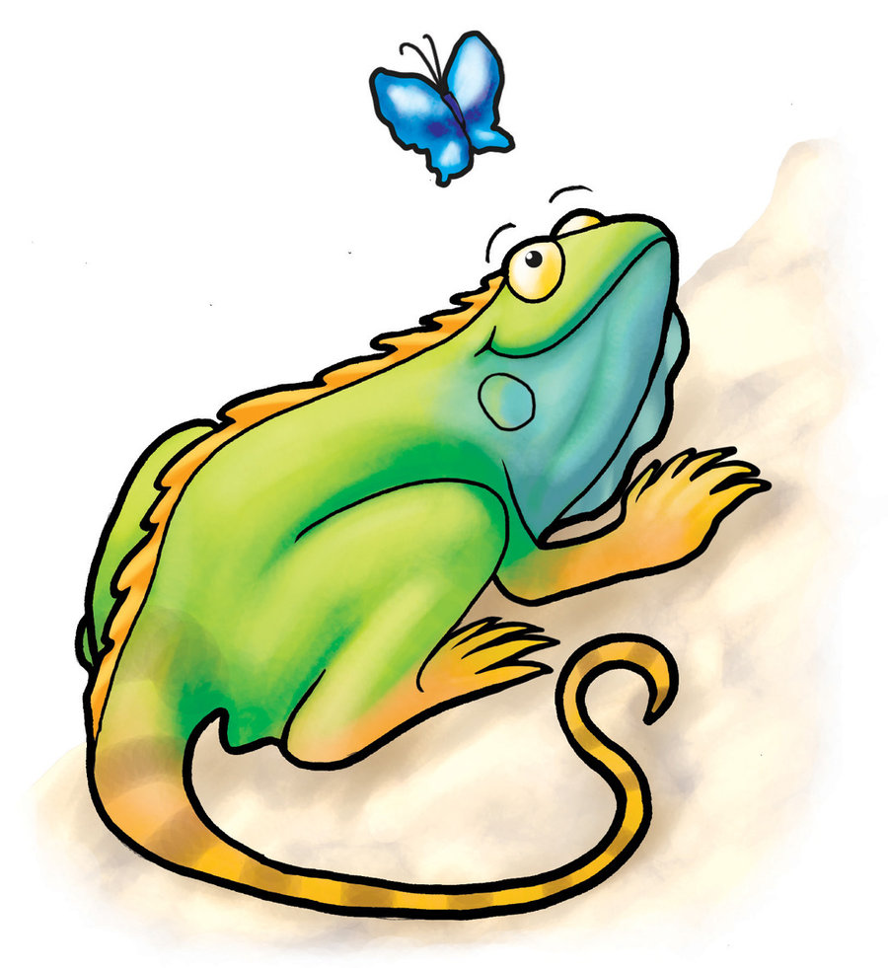

<http://bit.ly/1rj2TgB>